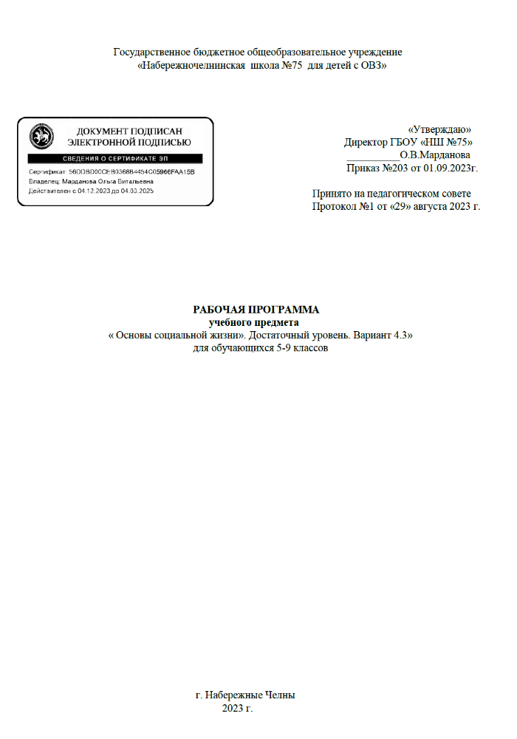
Пояснительная записка
Рабочая программа учебного предмета «Основы социальной жизни» составлена на основании нормативно-правовых документов: − Федерального закона РФ от 29.12.2012 № 273-ФЗ «Об образовании в Российской Федерации» − Приказа Минобрнауки России от 19.12.2014 № 1599 «Об утверждении федерального государственного образовательного стандарта образования обучающихся с умственной отсталостью (интеллектуальными нарушениями)»; − Примерной АООП образования обучающихся с умеренной умственной отсталостью (интеллектуальными нарушениями).
− Положения об адаптированной рабочей программе учебных предметов, коррекционных курсов для 1-4, 5-9 классов в соответствии с ФГОС образования обучающихся с умственной отсталостью (интеллектуальными нарушениями),
− Учебного плана ГБОУ НШ№75 г.Набережные Челны.
Учебный предмет «Основы социальной жизни» имеет своей целью практическую подготовку обучающихся с умственной отсталостью (интеллектуальными нарушениями) к самостоятельной жизни и трудовой деятельности в ближайшем и более отдаленном социуме.
Основные задачи, которые призван решать этот учебный предмет, состоят в следующем:
— расширение кругозора обучающихся в процессе ознакомления с различными сторонами повседневной жизни;
— формирование и развитие навыков самообслуживания и трудовых навыков, связанных с ведением домашнего хозяйства;
— ознакомление с основами экономики ведения домашнего хозяйства и формирование необходимых умений;
— практическое ознакомление с деятельностью различных учреждений социальной направленности; формирование умений пользоваться услугами учреждений и предприятий социальной направленности;
— усвоение морально-этических норм поведения, выработка навыков общения (в том числе с использованием деловых бумаг);
— развитие навыков здорового образа жизни; положительных качеств и свойств личности. II. Общая характеристика учебного предмета.
Курс «Основы социальной жизни» направлен на практическую подготовку детей к самостоятельной жизни и труду, на формирование у них знаний и умений, способствующих социальной адаптации, на повышения уровня общего развития учащихся.
Настоящая программа составлена с учётом возрастных и психофизических особенностей учащихся, уровня их знаний и умений. Материал программы расположен по принципу усложнения и увеличения объёма сведений. Последовательное изучение тем обеспечивает возможность систематизированно формировать и совершенствовать у детей с нарушением интеллекта необходимые им навыки самообслуживания, ведения домашнего хозяйства, ориентировки в окружающем, а также практически знакомиться с предприятиями, организациями и учреждениями, в которые им придётся обращаться по различным вопросам, начав самостоятельную жизнь. Большое значение имеют разделы, направленные на формирование умений пользоваться услугами предприятий службы быта, торговли, связи, транспорта, медицинской помощи. Кроме того, данные занятия должны способствовать усвоению морально-этических норм поведения, выработке навыков общения с людьми, развитию художественного вкуса детей и т. д.
«Питание» - один из важнейших разделов, который решает очень нужные задачи: расширение кругозора детей о значении питания в жизни и деятельности человека; формирование знаний о разнообразии пищи, её целебных свойствах, о необходимости пищи для роста и развития детского организма, о культуре питания; формирование умений определить простейшими приёмами экологически чистые продукты: приготовить блюда, эстетически оформить, проявить элементы творчества при создании новых вариантов кулинарных рецептов и украшение их. Одновременно решаются задачи воспитания личностных качеств: трудолюбие, аккуратность, терпение, усидчивость; элементов трудовой культуры: организация труда, экономное и бережное отношение к продуктам, оборудованию, использованию электроэнергии и др., строгое соблюдение правил безопасной работы и гигиены труда; воспитание желания и стремления к приготовлению доброкачественной пищи; творческого отношения к домашнему труду; развитие обоняния, осязания, ловкости, внимания, наблюдательности, памяти, находчивости, сообразительности, воображения, фантазии, интереса к национальным традициям. Таким образом, происходит повышение уровня обучаемости, а овладение материалом прошлых лет постоянно используется и закрепляется, переходя в прочные умения и навыки. Каждый раздел программы имеет свое продолжение с 5 по 9 класс. На занятиях отводится время для изучения правил техники безопасности, формирования умений пользоваться нагревательными электрическими и механическими бытовыми приборами и приспособлениями, колющими и режущими инструментами, а также навыкам обращения со стеклянной посудой, кипятком и т. д.
Курс «Основы социальной жизни» тесно связан с уроками русского языка (закрепление навыков письма при выполнении письменных работ), математики (математический расчет по формулам при подсчете семейного бюджета, продовольственной корзины, пересылки денежных средств и т.п.), географии (знакомство с географическим расположением мест производства продуктов питания, потребительских товаров, промышленных предприятий), биологии ( знакомство с работой внутренних органов, принимающих участие в переваривании пищи, производство продуктов и товаров массового потребления), трудового обучения (выполнение практических заданий по уходу за одеждой). Все общеобразовательные предметы, изучаемые в школе, дают обучающимся определенный объем знаний и умений, необходимый им в жизни, способствуют расширению общего кругозора, формируют культурные потребности, воспитывают морально – этические нормы поведения. Обучение носит коррекционную и практическую направленность, что определяется содержанием и структурой учебного предмета. На уроках применяются как традиционные, так и нетрадиционные формы обучения; используются индивидуальная, парная, групповая, коллективная работа В процессе реализации программы используются практические и наглядные методы обучения:
-объяснительно – иллюстративные (беседа, рассказ, работа с таблицами, тематическими картинками, опорными таблицами, схемами, буклетами);
-репродуктивные (работа по образцам);
-частично – поисковые (разгадывание ребусов, кроссвордов, загадок, использование дидактических игр);
-предметно – практические методы (экскурсии, практические пробы и т.д.); -система специальных коррекционно – развивающих методов;
-методы убеждения (словесное разъяснение, убеждение, требование);
-методы организации деятельности (приучение, упражнение, показ, подражание, поручение);
-методы стимулирования поведения (похвала, поощрение, взаимооценка).
Так же на уроках «Основы социальной жизни» используются следующие приёмы и средства обучения: загадки, проблемные ситуации, игры (дидактические, сюжетные), экскурсии, прогулки, наблюдение, примеры из жизненных ситуаций, сюжеты из средств массовой информации, аудио и видео материалы. Использование перечисленных приемов и средств обучения способствует наиболее полному и глубокому усвоению жизненного опыта и показанию его практической значимости в глазах обучающегося с умственной отсталостью (интеллектуальными нарушениями).
Современные технологии, элементы которых возможно применять при изучении курса «Основы социальной жизни»:
-технология разно уровневого обучения;
-коррекционно - развивающие технологии - технология проблемного обучения;
- метод проектов; - игровые технологии;
- информационно-коммуникационные технологии;
- нравственная технология;
- здоровьесберегающие технологии
-технология дистанционного обучения (вводится временно в период карантинных мероприятий).
Учебный предмет «Основы социальной жизни» относится к предметной области «Человек» Учебный предмет «Основы социальной жизни» изучается с 5 по 9 класс в объеме 272 учебных часов за 5 лет обучения

Содержание разделов 5 класс
№ | Название раздела | Количество часов | Контрольные работы, тесты
1 | Вводный урок | 1 | 1
2 | Личная гигиена и здоровье | 4 | 1
3 | Охрана здоровья | 4
4 | Жилище | 6 | 1
5 | Одежда и обувь | 4 | 1
6 | Питание | 6 | 1
7 | Транспорт | 4
8 | Средства связи | 2
9 | Семья | 2
10 | Итоговое занятие | 1 | 1
 | Итого: | 34 | 6

Содержание разделов 6 класс
№ | Название раздела | Количество часов | Контрольные работы, тесты
1 | Личная гигиена и здоровье | 2
2 | Охрана здоровья | 4 | 1
3 | Жилище | 6 | 1
4 | Одежда и обувь | 5 | 1
5 | Питание | 10 | 1
6 | Транспорт | 2
7 | Средства связи | 2
8 | Предприятия, организации, учреждения | 2
9 | Семья | 4
10 | Итоговое занятие | 1 | 1
 | Итого: | 34 | 5
Содержание разделов 7 класс
№ | Название раздела | Количество часов | Контрольные работы, тесты
1 | Личная гигиена и здоровье | 6 | 1
2 | Охрана здоровья | 3 | 1
3 | Жилище | 12 | 1
4 | Одежда и обувь | 10
5 | Питание | 17 | 1
6 | Транспорт | 4 | 1
7 | Средства связи | 4
8 | Предприятия, организации, учреждения | 4
9 | Семья | 7
10 | Итоговое занятие | 1 | 1
 | Итого: | 68 | 6

Содержание разделов 9 класс
№ | Название раздела | Количество часов | Контрольные работы, тесты
1 | Личная гигиена и здоровье | 5 | 1
2 | Охрана здоровья | 5 | 1
3 | Жилище | 8 | 1
4 | Одежда и обувь | 11 | 1
5 | Питание | 18 | 1
6 | Транспорт | 5 | 1
7 | Средства связи | 6 | 1
8 | Предприятия, организации, учреждения | 4 | 1
9 | Семья | 5 | 1
1 | Итоговое занятие | 1 | 1
 | Итого: | 68 | 10
Результаты освоения учебного предмета.
Изучение «Основ социальной жизни» в 5-9 классах направлено на достижение обучающимися личностных и предметных результатов.
Личностные результаты освоения программы включают индивидуально-личностные качества и социальные (жизненные) компетенции обучающегося, социально значимые ценностные установки.
Планируемые личностные результаты:
1. Формирование личностных качеств: трудолюбие, аккуратность, терпение, усидчивость;
2. Воспитание элементов трудовой культуры: организация труда, экономное и бережное отношение к продуктам, оборудованию и использованию электроэнергии, строгое соблюдение правил техники безопасности;
3. Привитие желания и стремления готовить доброкачественную и полезную пищу, творческого отношения к домашнему труду;
4. Развитие художественного вкуса, обоняния, осязания, ловкости, скорости, пространственной ориентировки;
5. Развитие всех познавательных процессов (память, мышление, внимание, воображение, речь). Умение:
1. Принимать посильное участие в повседневных делах дома (приготовление пищи, уборка, стирка, глажение, чистка одежды, обуви, сервировка стола и др.)
2.Умение использовать в домашнем хозяйстве бытовую технику, химические средства, инструменты, лекарства и др., соблюдая правила безопасности.
3.Представления об окружающих людях: профессиональные роли – учитель, врач, повар, продавец, водитель и др.; социальные роли –пассажир, покупатель, пешеход и др.
4.Умение соблюдать правила поведения дома, в школе, общественных местах.
5.Развитие межличностных и групповых отношений. 6.Представления о правах, обязанностях и др.
Планируемые предметные результаты
Минимальный уровень:
1.Представления о разных группах продуктов питания;
2.Знание отдельных видов продуктов питания, относящихся к различным группам;
3. Понимание их значения для здорового образа жизни человека;
4.Приготовление несложных видов блюд под руководством учителя;
5.Представления о санитарно-гигиенических требованиях к процессу приготовления пищи; 6.Соблюдение требований техники безопасности при приготовлении пищи;
7.Самостоятельное приготовление несложных блюд (бутербродов, салатов);
8.Знание отдельных видов одежды и обуви, некоторых правил ухода за ними;
9.Соблюдение усвоенных правил в повседневной жизни; знание правил личной гигиены и их выполнение под руководством взрослого;
10.Пользование различными средствами связи, включая Интернет-средства;
11.Знание названий предприятий бытового обслуживания и их назначения;
12.Решение типовых практических задач под руководством педагога посредством обращения в предприятия бытового обслуживания;
13.Знание названий торговых организаций, их видов и назначения;
14.Совершение покупок различных товаров под руководством взрослого;
15.Первоначальные представления о статьях семейного бюджета;
16.Представления о различных видах средств связи;
17.Знание и соблюдение правил поведения в общественных местах (магазинах, транспорте, музеях, медицинских учреждениях);
18.Знание основных правил ухода за больным;
19.Знание названий организаций социальной направленности и их назначения.
Достаточный уровень: знание способов хранения и переработки продуктов питания; составление ежедневного меню из предложенных продуктов питания; самостоятельное приготовление несложных знакомых блюд; самостоятельное совершение покупок товаров ежедневного назначения; соблюдение правил личной гигиены по уходу за полостью рта, волосами, кожей рук и т.д.; соблюдение правила поведения в доме и общественных местах; представления о морально-этических нормах поведения; некоторые навыки ведения домашнего хозяйства (уборка дома, стирка белья, мытье посуды и т. п.); навыки обращения в различные медицинские учреждения (под руководством взрослого); пользование различными средствами связи для решения практических житейских задач; знание основных статей семейного бюджета; коллективный расчет расходов и доходов семейного бюджета; составление различных видов деловых бумаг под руководством учителя с целью обращения в различные организации социального назначения. Базовые учебные действия Личностные учебные действия: испытывать чувство гордости за свою страну; гордиться школьными успехами и достижениями как собственными, так и своих товарищей; уважительно и бережно относиться к людям труда и результатам их деятельности; активно включаться в общеполезную социальную деятельность; Коммуникативные учебные действия:
-вступать и поддерживать коммуникацию в разных ситуациях социального взаимодействия (учебных, трудовых, бытовых и др.); слушать собеседника,
-вступать в диалог и поддерживать его, использовать разные виды делового письма для решения жизненно значимых задач;
-использовать доступные источники и средства получения информации для решения коммуникативных и познавательных задач.
Регулятивные учебные действия:
-принимать и сохранять цели и задачи решения типовых учебных и практических задач, осуществлять коллективный поиск средств их осуществления;
-осознанно действовать на основе разных видов инструкций для решения практических и учебных задач; осуществлять взаимный контроль в совместной деятельности;
-обладать готовностью к осуществлению самоконтроля в процессе деятельности;
-адекватно реагировать на внешний контроль и оценку, корректировать в соответствии с ней свою деятельность.
Познавательные учебные действия:
- Дифференцированно воспринимать окружающий мир, его временно пространственную организацию;
-использовать усвоенные логические операции (сравнение, анализ, синтез, обобщение, классификацию, установление аналогий, закономерностей, причинно-следственных связей) на наглядном, доступном вербальном материале, основе практической деятельности в соответствии с индивидуальными возможностями;
-использовать в жизни и деятельности некоторые межпредметные знания, отражающие несложные, доступные существенные связи и отношения между объектами и процессами.

